第三章 项目需求和质量标准
★ 部分为核心参数：不满足视为无效投标；
＃部分为重要指标：满足或优于（正偏离）该条件则评审时成倍加分，不满足（负偏离）则成倍扣分；
其他为一般指标要求：优于该条件的为正偏离，评审时加分，不满足的为负偏离，评审时予以扣分。
一、采购清单、技术规格参数、质量标准和要求
（一）工程量清单
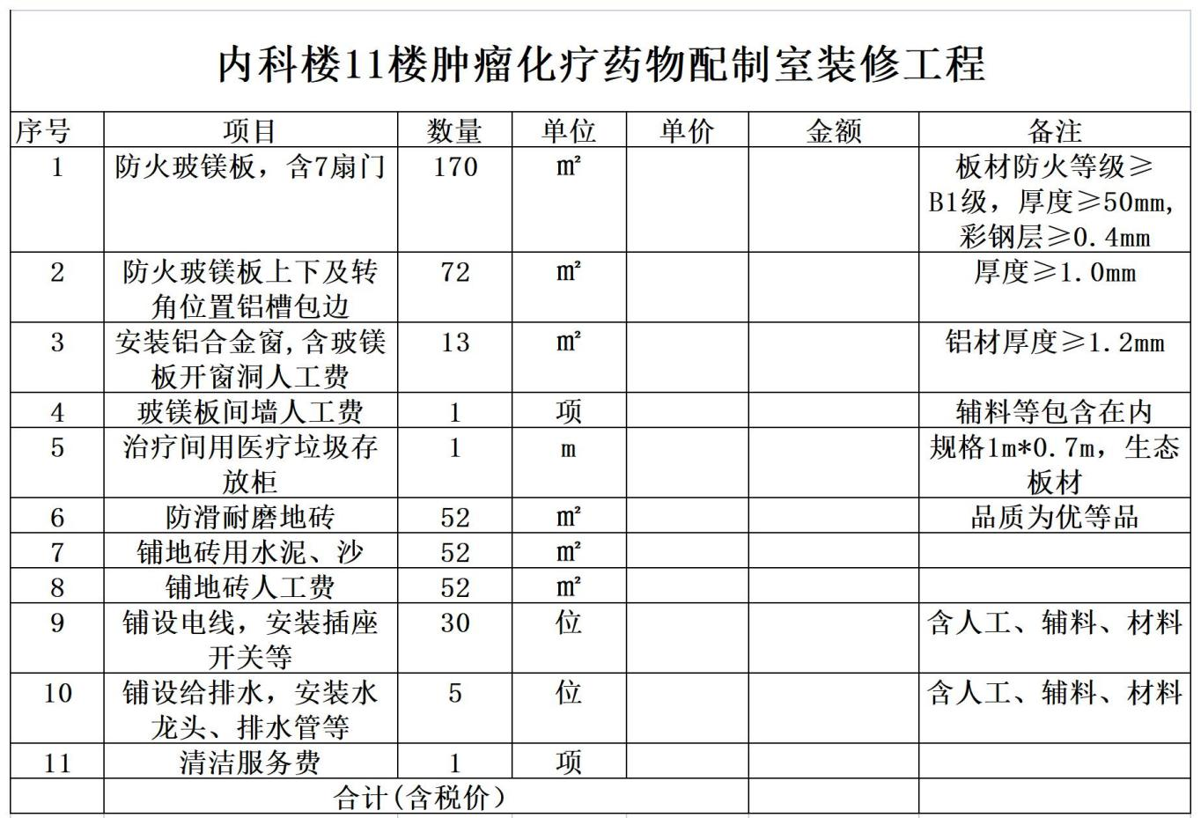
- 技术规格参数
（请以表格形式陈列......)
- 项目基本要求
以国家颁发的施工验收规范和质量检验标准为依据
施工工期：20日历天
（四）商务要求
1、投标人资格要求
1）投标人为独立法人，并具备统一社会信用代码。
2）被列入失信被执行人、重大税收违法案件当事人名单、政府采购严重违法失信行为记录名单及其他不符合《中华人民共和国政府采购法》第二十二条规定条件的供应商，将被拒绝其参与本次招投标活动。（在“信用中国”网站（www.creditchina.gov.cn）或“中国政府采购网”（www.ccgp.gov.cn）查询相关供应商主体信用记录。）
3）被列入我院投标人黑名单（在我院招投标活动中存在2次违规行为）未满3年的投标人将被拒绝其参与本次招投标活动。
4）本项目不接收联合体投标。
2、售后服务和资质
1）质保期：通过验收之日起不少于1年。
2）施工地点为：广西壮族自治区桂东人民医院内科楼11楼
3）付款条件（进度和方式）：
经验收合格后，三十个工作日付合同款的 95% ，其余 5% 作为质保金， 壹年（根据项目特点定）内无质量问题后付清（无息）。如验收不合格以及发现伪劣产品等，招标人将视情形采取退货、拒付款、终止合同、索赔等措施，直至通过有关部门，依法维权。
二、合同签订
招标人和中标人应当自公示结束后15个历日内签订采购合同。
三、其他

四、特别说明
如果招标文件中对部分采购设备技术参数要求不详细，请各投标人在投标时补充说明。如投标人不作补充说明，广西壮族自治区桂东人民医院招标管理办公室将从有利于招标人的角度出发，认定其所报配置为可能存在情况的最高标准。

第四章 评标方法与评分标准

一、评标方法与定标原则
评委会将对确定为实质性响应招标文件要求的投标文件进行评价和比较，评标方法采用 最低评标价法 确定中标候选人。

